شناسایی ترکیبات آلی
۳واحد + یک ساعت حل تمرین
منابع اصلی
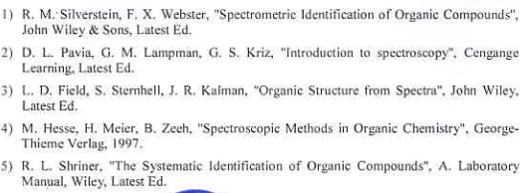
بخش اول:
- شناسایی به روش کلاسیک ( 6جلسه)
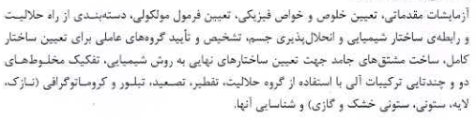
(فصل اول کتاب پاویا و فصل 2،3،4،5 و 7 کتاب شناسایی سیستماتیک ترکیبات آلی تالیف شراینر)

- شناسایی به روش طیف سنجی

1-2- طیف سنجی مادون قرمز(IR) ( 5 جلسه)
فرایند جذب مادون قرمز و حرکات ارتعاشی و خمشی که منجر به جذب (IR) می شود.
دستگاه طیف سنج (IR) وانواع آنها و همچنین آماده سازی نمونه برای طیف گیری.
نمودارها و جداول ارتباطی و تجزیه وتحلیل طیف (IR)
شناسایی گروه های عاملی با طیف(IR)

(فصل دوم کتاب پاویا)

2-2 طیف سنجی رزونانس مغناطیسی هسته ایNMR
بخش اول : مفاهیم اولیه (5 جلسه)
حالات اسپین هسته، گشتاور مغناطیسی هسته، مکانیسم جذب و تغییر مکان شیمیایی
انواع دستگاه های NMR موج پیوسته و تبدیل فوریه
معادل بودن شیمیایی پروتونها و انتگرال گیری از پیکها
محیط شیمیایی و تغییر مکان شیمیایی
اثر الکترونگاتیوی و هیبریداسیون بر جابجایی شیمیایی
انیزوتروپی مغناطیسی و ار ان بر روی جابجایی شیمیایی
قاعده n+1برای شکاف اسپین ها
ثابت کوپلاژ
مقایسه طیفهای NMR در دستگاه های با قدرت میدان ضعیف و قوی
(فصل 3 کتاب پاویا)

(میان ترم)

بخش دوم ( 2جلسه)
طیف های کربن 13 و تغییرات مکان شیمیایی در طیف کربن 13 و جداول ارتباطی
طیف های کربن 13 جفت شده با پروتون و واجفت شده با پروتون
تقویت هسته ای اورهاوزر
موانع طیف گیری کربن 13
بررسی طیف کربن 13 ترکیبات مختلف
(فصل 4 کتاب پاویا)

بخش سوم : بررسی های پیشرفته تر طیف های NMR ( 3 جلسه)

ثابت کوپلاژ های تک ،دو ، سه پیوندی و دور برد
معادل بودن نغناطیسی
نا معادل بودن شیمیایی و در نیجه کوپلاژهای حاصل
تبادل هیدروژنهای اسیدی و همچنین تبادل ان با اب دوتره
طایف های درجه اوا و دوم
سیستمهای اسپینیA_{2 ,} AB . AX, A₂X_{2 ,} AB_{2,} AX_{2.},
طیفهای آروماتیکحلقه های بنزن استخلاف شده
سیستم های هوموتوپیکی، انانتیوتوپیکی و دیاسترئوتوپیکی
روشهای واجفت شدن اسپین رزونانس مضاعف
(فصل 5 کتاب پاویا)

3-2 طیف سنجی ماورا بنفش ( 2 جلسه)
اصول طیف سنجی UV ومنشا نوار جذب شده
دستگاه طیف سنج ماورابنفش – مرئی
کرموفورچیست؟ و بررسی اثر مزدوج شدن با کروموفور
قواعد وود وارد فایزر برای در ان ها ، انون ها و ترکیبات اروماتیک
(فصل 6 کتاب پاویا)

4-2- طیف سنجی جرمی ( 2جلسه)

معرفی دستگاه طیف سنجی جرمی
تعیین وزن مولکولی و پیک پایه
طرح های جزبه جز شدن برای ترکیبات و گروههای عاملی مختلف
(فصل 7 کتاب پاویا)

تعیین ساختار کلی با استفاده از طیف سنجی های IR,NMR, MASS, UV و روشهای کلاسیک
(4 جلسه)

فصل(فصل 8 کتاب پاویا)

